新桥街道中心幼儿园小一班幼儿生活状况记录表

观察对象：小一班全体幼儿

观察者：花倩、万艳玲

观察目标：了解目标幼儿入园初期的适应能力

观察内容：观察目标幼儿来园情绪、午餐、午睡的情况

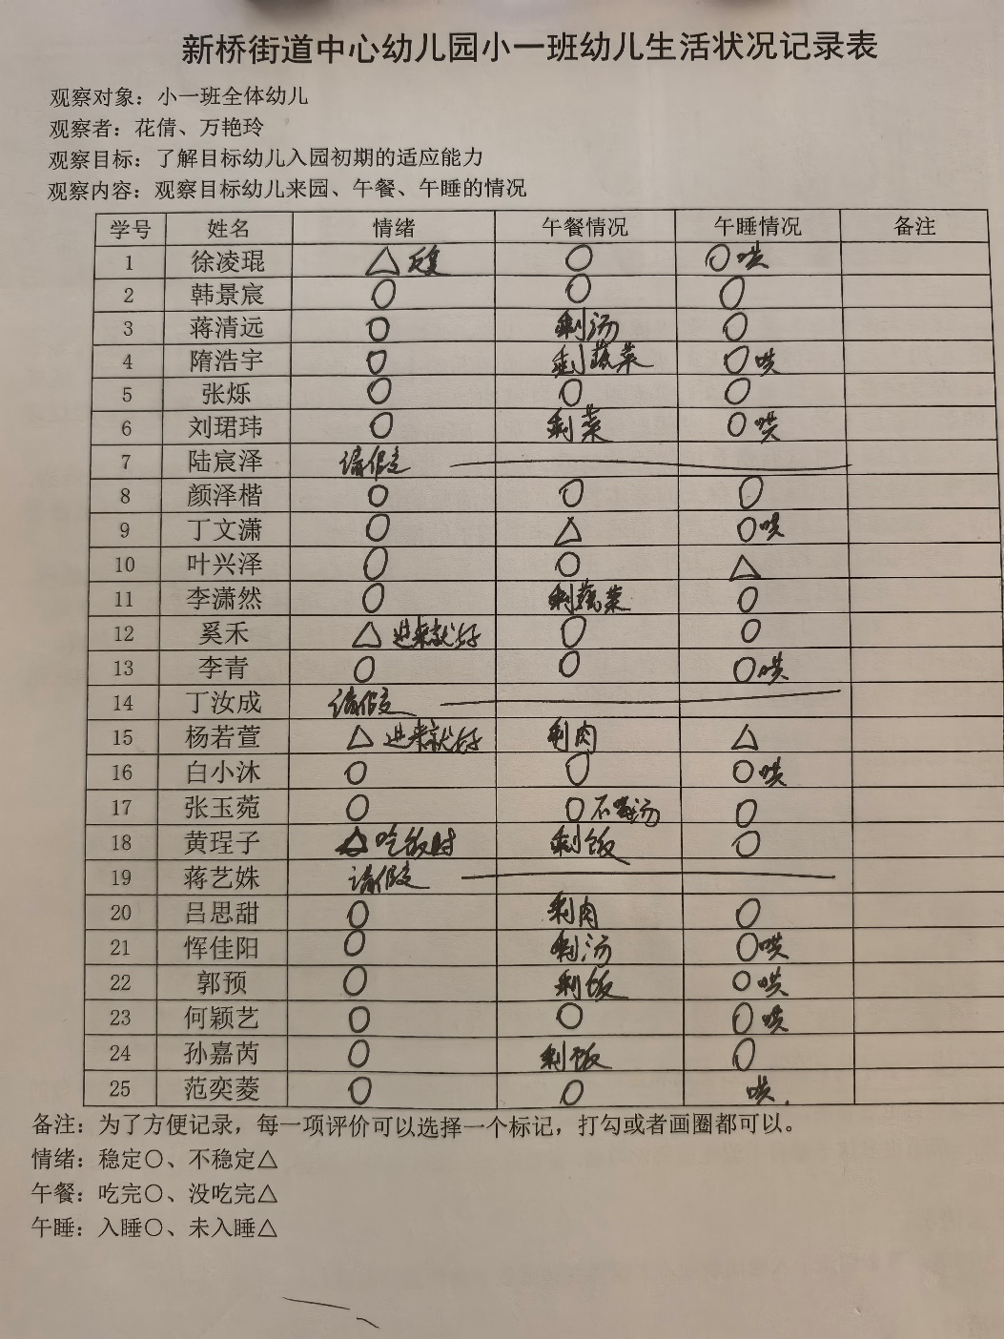

备注：为了方便记录，每一项评价可以选择一个标记，打勾或者画圈都可以。

情绪：稳定○、不稳定△

午餐：吃完○、没吃完△

午睡：入睡○、未入睡△

**情绪：**

入园情绪：今天是长假返园的第一天，大部分孩子在入园时的情绪是比较稳定的，可以独立入园，个别幼儿在门口出现哭闹情绪，进入大厅后，自行调整好情绪来到教室自主游戏。

园内情绪：小朋友们能安静愉快地进行区域游戏，徐凌琨、范奕菱偶尔会有情绪波动，但能在老师的引导下，调整好自己的情绪，继续参与活动。

**区域游戏：**

|  |  |  |
| --- | --- | --- |
| 图书角-绘本阅读 | 桌面建构 | 娃娃家-厨房 |
| 生活区 | 益智区 | 植物胶 |

今天的游戏中韩景宸、蒋清远、隋浩宇、张烁、刘珺玮、颜泽楷、丁文潇、叶兴泽、李潇然、奚禾、李青、杨若萱、白小沐、张玉菀、黄珵子、吕思甜、恽佳阳、郭预、何颖艺、孙嘉芮、范奕菱能够安静并专注地游戏，徐凌琨来园较晚，没有进行区域游戏。

**户外活动：**

|  |  |  |
| --- | --- | --- |
|  |  |  |

今天我们玩的是皮球区，尝试用篮筐进行投篮游戏。活动开始前我们对孩子进行安全教育，引导幼儿在游戏中注意保护好自己的安全，并学会关注其他下朋友的动向，避免发生磕碰。

**集体活动：**

**谈话：我喜欢的玩具**

|  |  |  |
| --- | --- | --- |
|  |  |  |

这是一节谈话活动。玩具是孩子的最亲密伴侣，每个孩子都有自己喜欢的玩具，孩子们通过玩玩具去感知和认识世界。本次活动主要引导孩子们能用简短的话语大胆的在集体中介绍自己喜欢的玩具，并且能够与同伴交流、倾听和分享。

**生活活动情况：**

1.午餐情况：

今天的午饭吃的是燕麦饭、糖醋排骨、上汤西兰花、豆腐汤。大部分的孩子能够自主进餐，且进餐速度也可以，个别幼儿用餐速度过慢，伴有掉食物、与同伴聊天的现象，部分孩子习惯横着抓握勺子，在家也要提醒孩子们用正确的姿势拿勺子哦。

2.午睡情况：

午睡时大部分幼儿能独立入睡，少部分孩子需要老师拍一拍哄睡，12:40左右大部分幼儿都已入睡。

**家园合作：**

1.动态上的照片，仅作为老师观察时的随拍，并不是所有孩子的照片都会呈现。

2.国庆假期已结束，请关注：

 · 调课时间 ：9月29日（星期日）、10月12日（星期六）正常上课

3.有个别幼儿指甲较长，容易藏污纳垢，家长记得及时修剪哦。